|  |  |  |  |
| --- | --- | --- | --- |
| **Ř Í J E N** | | | |
| pondělí | dle domluvy | Cesta ke zdravé rodině – přímá pomoc rodinám, 739 246 008 | |
| úterý | dle domluvy | Konzultační a informační středisko v Srdíčku – základní individuální poradenství a zprostředkování poradenství v oblasti prorodinných služeb, 739 246 008 | |
| třetí úterý  v měsíci | 10 - 12 | Klub pro rodiče se zdravotně znevýhodněnými dětmi - 739 246 008 | |
| Středa, pátek  ( pátky volný program) | 8 - 12 | Klub pro rodiče a děti - 739 246 019 | |
| **2. 10.** | **Bramborový den** |
| **9. 10.** | **O veliké řepě** |
| **16. 10.** | **Do lesa na houby** |
| **23. 10.** | **Mravenečkovo dopoledne** |
|  |  | **30. 10.** | **Dráček mráček** |
|  | | | |
| středa | 14 - 17 | Mezigenerační setkávání v Srdíčku - 739 246 019 | |
| třetí čtvrtek v měsíci | 9-11 | Setkání věřících maminek – Blanka Hájková, 733 754 143 | |
| pátek | 8 - 12 | Klub pro rodiče a děti - 739 246 019 | |
| pátek | pro předem objednané | Laktační poradenství - 739 246 019 | |
| **M I M O Ř Á D N É A K C E - Ř Í J E N 2 0 1 9** | | | |
| 8. 10. | 8-15:00 | **Podzimní dětská burza,** zámek Konice, příjem věcí: 7. 10. 8.00-16:00 v Mc Srdíčko, tel. 739246019 | |
| 25. 10. | 17:00 | **Uspávání broučků s lampionovou procházkou** | |
| 27. 10. | 14:00 | **Konická drakiáda** | |

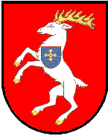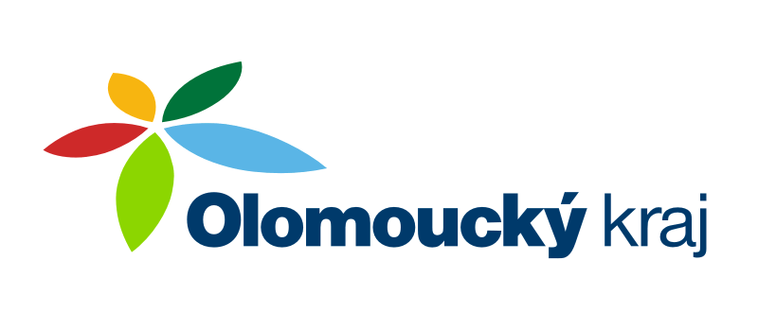

**Aktivity projektu "Rodina od A až do Z"**

jsou finančně podpořeny z dotačního programu MPSV Rodina

z dotačního titulu OL Kraje Podpora prorodinných aktivit a z dotace Města Konice